

2023年3月

**はれのちくもり**

SSKP

**別冊ピアス通信** 第59号

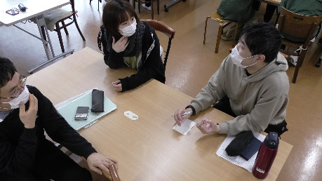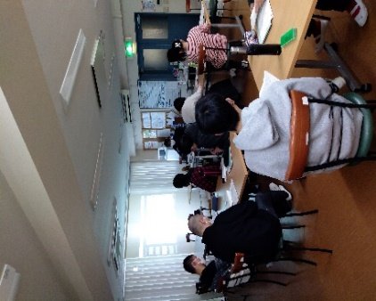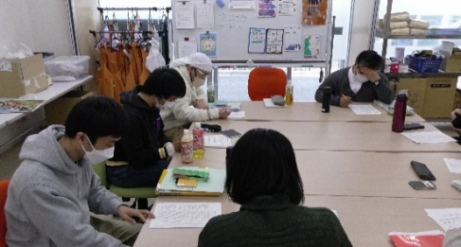

ピアスでは月～木曜日まで実践的なトレーニングを中心に「働くための身体づくり」をします。そして金曜日は「働くための知識を学び、自己理解を深める」ために就労プログラムという講座を行っています。

〇就労プログラムとは

就労プログラムでは、まずオリエンテーションや職業準備性ピラミッドを使いながら、就労の仕組みを学びます。次にピアスが作成した『精神障害者のための職業準備性チェックリスト』をもとにしながら、「障害や症状の理解」「働く場でのコミュニケーションとは」「作業遂行力の強み・弱みを知る」などのテーマを設けて、自己理解を深めていきます。また、月に1回は外部講師を呼び、就労に必要な知識を学んでいきます。最近だと就業・生活支援センターオープナーの「定着支援機関・ジョブコーチについて」、ハローワーク立川の方に「障害者雇用の現状と就労前に確認・準備しておくこと」というテーマで話をしていただきました。4月には企業の方がきて話をしていただくことになっています。最後に日々トレーニングで行っていることを就労プログラムで振り返り、ときに客観的な視点を入れながら、ナビゲーションブックやプレゼンテーションを行い、自分の整理をして、相手に伝えるという大きな流れです。

〇最近の就労プログラムの様子

ここ3年ほどはコロナの感染対策のため、プログラムを少人数になるように2つのグループに分かれて、あまりグループワークをせずに行ってきました。しかし、メンバーの「もっと他の人の意見が聞きたい」「みんなと話をする機会がほしい」との声が多く上がり、皆さんがメンバー同士の交流を求めていることがわかりました。そこで、今年度上半期からはメンバー同士で話をする機会を意識的につくるようにしました。職員にとっては久しぶりの、今利用しているメンバーには初めての本格的なグループワークです。今は先輩メンバーが積極的に発言してくれて、盛り上げてくれており、少しずつ日常が戻ってきたように感じます。　　　　　　　　　　　　　　　　　　　　　　　　　　　　　　　　　　　　　　　　　　　　　　（次ページへ続く）

**「　就労プログラムの紹介　」**

第142号

号

号

この通信では、ピアス（就労移行支援事業・自立訓練（生活訓練）事業・就労定着支援事業）のトレーニングやイベントを中心に、「働く」ことに関する情報を発信していきます。

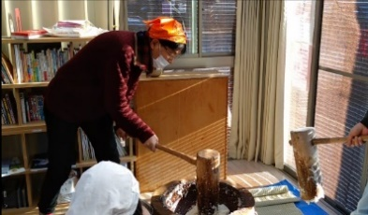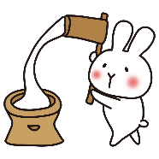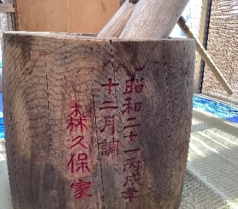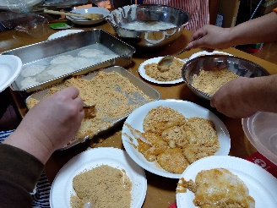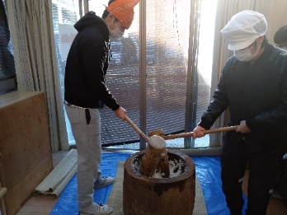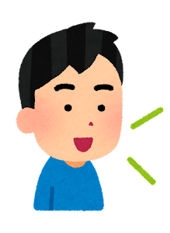

**1月10日（火）に棕櫚亭Ⅰにて行われた餅つきに参加しました！**

　皆で一緒に動画を見て、餅つきの流れを勉強していざ開始。もち米を蒸すところから始まり、餅つきは昭和２１年代の杵と臼を使って行います（重厚感があって歴史を感じます…）。

杵は予想以上に重く、皆で協力しながら餅をつきます。その後は餅をつく豪快で威勢のいい音を聞きながら、おいしくお餅をいただきました。

杵と臼をお貸しいただいた地域の方、もち米をいただいた農家の方、ご招待くれた棕櫚亭Ⅰの方々、本当にありがとうございました。

プレゼンでみんなに自分のことを伝えることで、自分の整理になります。プレゼン後は自分のことを知ってくれているという仲間意識が生まれます。（O.H）

面接の受け方など実践的な内容のみならず、余暇の過ごし方・体調管理など、働きながらより良い人生を送る上で大切なことを学べました。（N.K）

ピアスは働きたい人たちが働くために訓練するところです。しかし、それは、時に落ち込むこともあり、一人では乗り越えがたいことも出てきます。そんなときにはメンバー同士、支え合ったり、励まし合ったり、そういう相互作用が生まれます。それを私たちは「ピアスマジック」と呼んでいます。切磋琢磨し合える仲間が出来る、それがピアスです。

ピアス　本田

**「　就労プログラムに参加するメンバーの声　」**

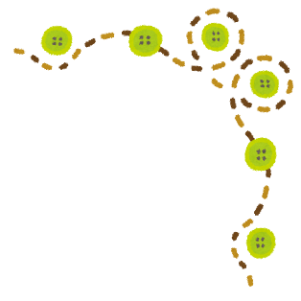

今回のOBインタビューリレーは、就労定着支援事業サービスの利用を終えたばかりのS.Yさんにお願いしました。Sさんは、佐々総合病院で働いていらっしゃいます。病院内のカルテ等書類の電子化や診療費の請求先に提出する書類を作る業務をされているそうです。

働き始めて3年半のSさんにオンラインでインタビューをさせていただきました。

　ピアスOB会　インタビューリレー

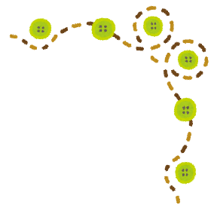

お休みの日にインタビューさせていただきましたが、その日はヨーグルトケーキを作ったそうです（美味しそう！）。おうちの家事の８割は私がやっていますとおっしゃるSさん。お話を聞きながら、仕事と生活のバランスを上手にとっていらっしゃるんだなあと感じました。インタビュー、ご協力ありがとうございました。

*Q. 今、週どれくらい働いてらっしゃいますか？*

週5日働いています。時間数は曜日によって違っていて、5時間の日と4時間の日があります。入職した当初は週5日の4時間でスタートしたのですが何回か調整を繰り返して、今の入り方にしています。今がちょうどいいと感じています。初めは月〜金だったのですが、途中から土曜日を出勤にしています。初めのうちは生活パターンが変わったことにストレスを感じたりしていました。でも今はこの入り方が自分に合っていて半年くらいはこのかたちを続けています。

*Q. 時間や曜日を調整してもらうことになったきっかけは？*

だんだん疲れが溜まってきて、続けるのがしんどいと感じたからです。そのことを定着支援の面談の時に相談しました。仕事の入り方を調整した方がいいということになり、上司への切り出し方のタイミングやセリフを一緒に考えてもらいました。そして実際上司に伝えて上手くいき、調整をしてもらいました（CESみたいですね笑）。

上司や同僚もいい人が多くて助かってはいるのですが、周りとの合わせ方や伝え方を一緒に考えてもらってそれが上手くいったのでよかったと思います。

*Q. 先ほど疲れやストレスという話が出ましたが、どんな時にそれを感じたのでしょうか、何かバロメーターみたいなものがあるんですか？*

私は仕事がない休日に、買い物に行ったり、誰かと遊ぶことをするのですが、それができなくなる、外出したくなくなることが目安です。

*Q. 3年半仕事をされてきて、変化したことがあったら教えてください。*

初めは自分の仕事で精一杯でした。でも周りの人に慣れることが目標だったので、同僚の方と、相手が受け入れやすいタイミングで話すことや相手にどう合わせるかということをやってきて、今は慣れてきたと感じています。もともと時間の組み立てが苦手で、ピアスにいるときはそれを手伝ってもらっていました。でも、働いていると自分でやっていかなければならないので、面談の時に相談しながら自分で考えてやっています。今は仕事中心に生活を組み立てるようになったと思っています。しんどいなと思う時は家事をお休みの日にまとめてやったり、家族とお互い助け合ってやるようになったなと感じています。

*Q. 支援はどのように使っていますか？*

オープナーの職員に職場に来てもらい、半年に一度くらいで職場の方と三者で面談をしています。また、月１回ピアスでの面談をしています。面談では人間関係の不安や嫌なこと、体調のことなどを話します。自分の心だけに留めておくと辛くなるので、それを吐き出す場にさせてもらっています。出して聞いてもらうだけではなく、それは伝えた方がいいよとアドバイスをもらったり、伝える時のセリフを一緒に考えてもらったりもします。これからもこのかたちはオープナーと続けていくと思います。

*Q. 将来の希望を聞かせてください*

近い将来のことで言うと、職場から定期的に他の業務もやってみないかと聞かれるので、そのうちやってみようと思っています。あとはだいぶ先にはなるかもしれないけど、一人暮らしをしたいなと思っています。

**◆ピアスからのお知らせ◆**

●今後の予定●

**4月8日（土）　10：30　～　11：30　ピアス集合　外へ**

　＊いい季節になってきたので、ピアス周辺をウォーキングしながら話したいと思っています。

　　雨天の場合は、ピアスにて茶話会予定。

＊OB会は、毎月第2土曜日の午前中に開催しています。変更の場合は別途お知らせします。

**4月15日（土）　10：00　～　ピアスにて**

＊フォローアップCESは、毎月第3土曜日に開催しています。変更の場合は別途お知らせします。

**OBの方向けに、毎月1～２回、メールにて「OBだより」を配信しています。**

アドレス変更など何かありましたらご連絡ください。

**～　その他のお知らせ　～**

　多摩棕櫚亭協会では、新型コロナウィルス感染症防止として、手洗いも含め、入館時の手指消毒、体温の記録をお願いしています。また、来館者の記録のため、入館の際は、お手数ですが来館者名簿への記入をお願いしています。また、建物内の人数が密になることを避けるため、面談の変更や訪問の延期をお願いすることがあります。安全にみなさまにご利用いただくため、重ねてご協力をお願いします。

【編集】国立市富士見台1-17-4

　　　　　社会福祉法人　多摩棕櫚亭協会

　　　　　就労移行支援事業所ピアス内

　　　　　はれのちくもり編集委員会

　　　　Tel 042-575-5911

【発行】特定非営利活動法人

　　　　　障害者団体定期刊行物協会

　　　　〒157-0072 世田谷区祖師谷3-1-17-102

　　　　Tel 03-6277-9611

【定価】100円

ホームページで最新情報をお届けしています。

***➛www.shuro.jp***

*または*『棕櫚亭』で検索！

～編集後記～

3月中に皆さんの手元に届いているでしょうか。毎月、ギリギリの発行になっております。

今月はピアスの三本柱である「就労プログラム」について取り上げさせてもらいました。コロナにより、ピアスのうりであるグループワークがあまりできなかったことは大きな影響でした。自分のことを掘り下げることや、相手に自分のことを伝えることは誰がやっても難しいことです。しかし、それを葛藤しながら乗り越え一回りおおきくなったメンバーをみると必要なプロセスなのだと感じました。個人的にはプレゼンの後、職員・メンバー一緒に見えない絆を感じられる瞬間が大好きです。

今年度も落ち着きなく、公私ともにバタバタと過ごしてきてしまいました。余裕をもった落ち着きのある働き方が来年度はできるといいなー。今年度、最後のピアス通信になります。4月号も発行予定です！今後ともよろしくお願いします。（本田）

